日本全景 | 日本大阪+京都+奈良+广岛+东京+富士山9天8晚深度探索之旅

产品编号：TCN-JPN-D行程天数：9天8晚
简要行程：大阪-京都（金阁寺+二条城+伏见稻荷大社+清水寺+二年坂&三年坂+八坂神社+祗园）-奈良
（东大寺+奈良公园+春日大社）-大阪（大阪城公园+心斋桥）-广岛（广岛和平纪念公园+严岛神社）-东京-富士山（新仓山浅间公园+河口湖）-东京（明治神宫+涩谷十字路口+浅草寺+筑地市场）
游玩类型：寺庙、遗址、美食、神社、公园、火山、世界遗产、人文体验、自然风光、日本料理出发地址：大阪
旅游类型：最多16人精品纯玩小团，保证出发
导游&司机：英语导游，驾驶经验丰富的当地司机

详细行程

大阪-京都：自行前往京都酒店入住

D1
 用餐：餐食自理
 住宿：京都四星级酒店
 欢迎来到日本大阪，当您抵达大阪关西国际机场后，您需要自行前往我们为您预定的京都四星级酒店办理入住手续，之后的时间，您可自由安排，在酒店稍作休息，也可出门逛逛。

【京都Kyoto】曾是日本的首都，位于日本的关西地区，是日本的文化象征之地，这里拥有众多历史遗迹，如金阁寺、伏见稻荷大社等，也有许多诸如茶道、怀石料理、插花等日本传统艺术和习俗。此外，这里也是观看艺伎的最佳地点之一。
D2
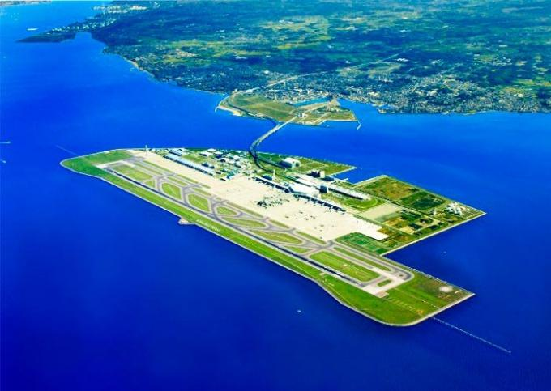
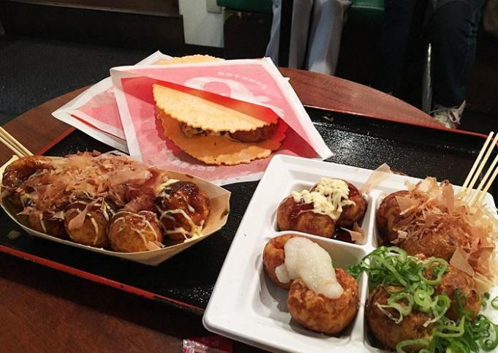
大阪关西国际机场
大阪美食

京都半日游：金阁寺+二条城

 用餐：含早餐
 住宿：京都四星级酒店
 早餐后，您可自行安排上午的活动，可在酒店休息，缓解旅程的疲惫，也可自行探索这座京都这座美丽的城市。
下午，导游和司机将来酒店接您，带您前往参观京都的标志性景点-金阁寺，【金阁寺 Kinkakuji Temple】又称鹿苑寺，始建于1397年，最初为足利义满将军的山庄，后改为禅寺，于1994年被列入世界文化遗产。其内的舍利殿是一座贴满金箔的三层阁楼建筑，也称之为金阁。在天气晴朗时分，耀眼的金阁倒影在前方波光粼粼的池塘中，景色时分漂亮。此外，在枫叶季节，金色的阁寺与周边漫山的红叶相互映衬，景色更是一绝。
之后，继续前往参观另一个世界文化遗产-二条城，【二条城Nijo Castle】始建于公元 1603年，当时是德川家康在京都的寓所，也是江户幕府的权力象征，在日本历史上占有重要地位，在1867年才将政权还给了明治天皇。在这里，您可以参观这座日本江户时代保存完好的城堡建筑及其内的反映着那个时代的文化和艺术绘画作品，也可以了解当时的防御工事，比如高大的围墙、壕沟以及名为“鹂鸣地板”的走廊等。此外，其内的由茶道大师兼景观建筑师小堀远州设计的精美的二之丸庭园也十分值得一观。游览结束后，返回酒店休息。


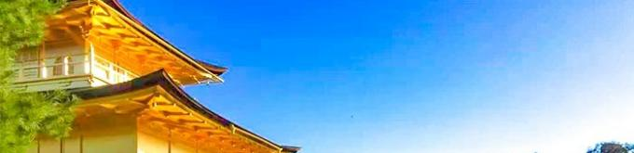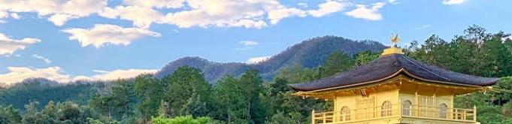

京都一日游：伏见稻荷大社+清水寺+二年坂&三年坂+八坂神社+祗园

D3
 用餐：含早餐
 住宿：京都四星级酒店
 早餐后，您将前往参观日本最美神社之一的伏见稻荷大社，【伏见稻荷大社Fushimi Inari Taisha Shrine】始建于公元711年，是京都地区香火最盛的神社之一，祀奉以宇迦之御魂神为首的诸位稻荷神，许多当地人会来此祈求农作丰收、生意兴隆和出行安全。主殿后面有由成百上千座的朱红色鸟居构成的一条通往稻荷山山顶的通道，这个场景曾出现在电影《艺伎回忆录》中，是京都最具代表性的景观之一，吸引了许多游客来此打卡。（小提示：从山顶徒步往返大概需要两三个小时，建议只走到半山的四辻路口，因为过了四辻路口，鸟居就少了，并且在四辻路口也可俯瞰京都的景色，到达四辻路口大约需要30~40分钟。）
之后前往参观京都最古老的寺院-清水寺，【清水寺Kiyomizudera Temple】始建于公元 778年，以其本堂前悬空的“清水舞台”而闻名，这也是日本的国宝级文物。寺庙的主殿更是堪称建筑奇迹，完全没有使用一个钉子。寺内的一分为三代表着长寿、智慧和健康的清泉水据说具有神奇的力量，吸引了许多人来此喝上一口。此外，清水寺也是知名的赏枫及赏樱景点，春季樱花烂漫，秋季红叶似火。
参观结束后，步行前往游览保存完好的【二年坂&三年坂Ninenzaka and
Sannenzaka】，这是极具京都风情的坡道，坡道两旁林立着日本传统商店和茶馆，漫步
其中，仿佛步入旧时京都，您可以逛一逛当地的特色商店，品尝下当地特色美食小吃，也可以找一家咖啡馆，停下来静静感受这悠闲宁静的氛围。
之后继续前往参观八坂神社，【八坂神社Yasaka Shrine】位于祇园，又名祇园神社，其历史可追溯至1350多年前，这座神社非常受追求美丽和财富的人的青睐，据说参观这座神社可以获得好运。此外，这座神社还以7月的祇园祭而闻名，这是日本最大规模、最著名的祭典，也是日本夏日祭中的三大祭日之一。
之后前往游览神社附近的祗园，【祗园Gion】是京都最大、最著名的艺伎区，在这里，您将有机会见到身着精致和服、化着传统妆容的艺伎，您可以漫步在祗园宁静的街道 上，欣赏保存完好的町屋（木制联排别墅）、茶屋（茶馆）和传统日本餐厅等建筑。大约在黄昏时分，祗园的灯笼会亮起，会有许多艺伎和舞妓在赴约途中，为这份景致增添一抹别样的氛围感。

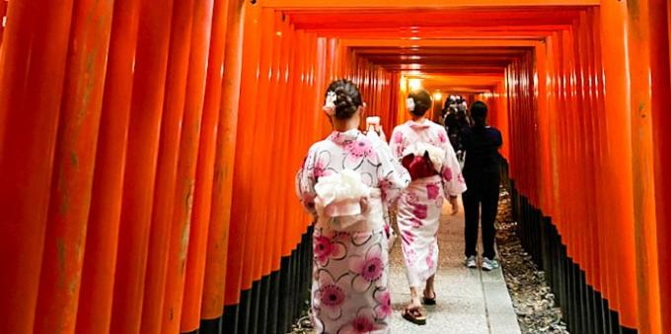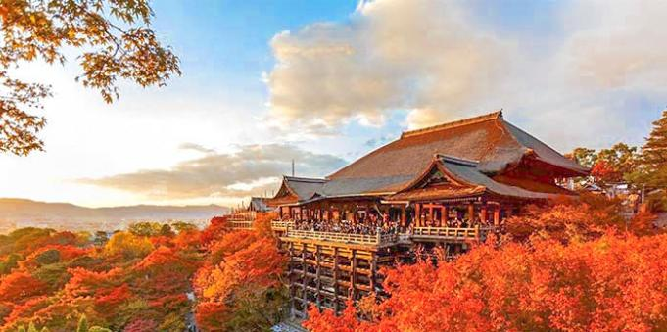

京都-奈良-大阪：东大寺+奈良公园+春日大社+大阪城公园+心斋桥


D4
 用餐：含早餐
 住宿：大阪四星级酒店
 早餐后，您将从京都乘车约1.5小时前往奈良游玩，【奈良Nara】曾是日本最古老的首都
「平城京」，位于关西腹地，与京都、大阪构成黄金三角。这里承载着日本文明的初绽光芒，千年古刹与萌趣鹿群共生的奇幻场景，让其成为穿越时空的治愈系旅行地。
到达奈良后，先前往参观东大寺，【东大寺Todaiji Temple】始建于1200年前，是日本历史最悠久的寺庙之一，也是联合国教科文组织世界文化遗产。其内的大佛殿还是世界上最大的木造建筑，内部供奉着一座高约16米的卢舍那佛，是世界上最大的青铜佛像。在这里，除了参观礼佛，感受寺庙宁静祥和的氛围外，您也可以跟随导游的介绍，了解东大寺的历史与源远流长的佛教文化。
随后，步行前往附近的奈良公园游玩，【奈良公园Nara Park】因园内温顺可爱、成群漫步的梅花鹿鹿群而闻名，您可以购买一些鹿饼干来投喂这些可爱的自然精灵，它们有时会为了食物而向您点头鞠躬，十分可爱。但互动期间也需要注意不要惹怒它们，避免受伤。
之后前往参观奈良最著名的神社-春日大社，【春日大社Kasuga Taisha】于768年为了守护平城京及祈祷国家繁荣而建造，也是世界文化遗产，内部供奉的是藤原家的四位守护神灵，如今是全日本重要的祭祀场所。神社位于春日山山脚下，四周环境苍翠，进入本殿首先是供参拜和祈愿的神龛，往内便是神社的主殿。此外，在西回廊和直会殿之间悬挂有一排错落有致的铜灯笼，配上朱红色的日本神社建筑，很有特色，是人们拍照打卡的热门取景地。
参观结束后，乘车约1小时前往大阪游玩，【大阪Osaka】是日本"江户时代三都"之一，自古以来就以商业繁荣和美食天堂著称，是品尝章鱼烧、御好烧等日本特色美食的圣 地，也是探索日本历史文化的窗口。
下午您将前往游玩日本著名地标之一的大阪城公园，【大阪城公园Osaka Castle Park】是大阪历史辉煌的象征，也是当时最大的城堡。走进公园，您可以看到护城河、城门、石墙等旧时防御建筑，也可以眺望位于城堡中央象征着藩主权力的天守阁，还可以漫步于天守阁西侧的西之丸庭院，这里景色如画，有600多棵樱花树，在三月下旬至四月初樱花盛开，可欣赏到樱花与阁楼相映的美景。

最后，前往游览大阪最繁华的购物街-【心斋桥筋商店街Shinsaibashi-suji Shopping Street】和美食街-【道顿堀Dotonbori】，您可以尽情享受购物乐趣，也可以欣赏日式街区建筑，还可寻找并品尝当地特色美食，如章鱼烧、日式炸串、御好烧、寿司等等。
D5
闲暇时间建议：参观大阪新世界，这是一个以怀旧氛围而闻名的老街区，让人仿佛穿越回昭和时代。其内的地标性建筑为以巴黎艾菲尔铁塔为参照，高约108米的通天阁，是大阪最具代表性的观景塔。漫步在街区之内，您可感受到日本旧时风采和现代城市化魅力。
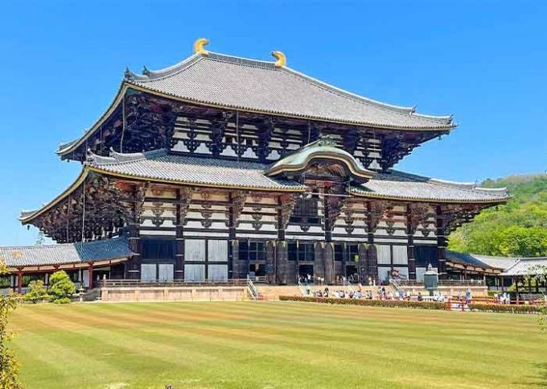
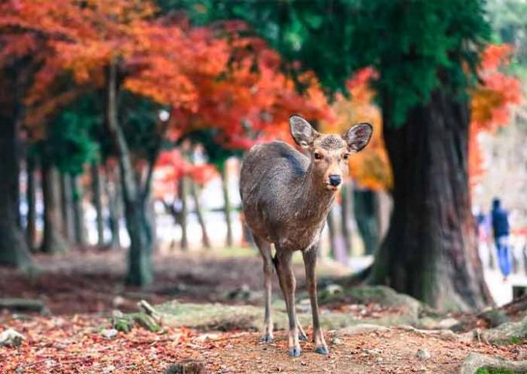
东大寺
奈良公园

大阪-广岛-大阪：广岛和平纪念公园+严岛神社

 用餐：含早餐
 住宿：大阪四星级酒店
 早餐后，导游将陪同您前往火车站乘坐新干线前往广岛参观，【广岛Hiroshima】是一座十分现代化的城市，因二战末期受到原子弹袭击而出名，虽历经创伤，但仍以“和平的象征”之名涅槃重生，成为人类反思与希望和平的坐标。
抵达广岛后，先前往参观广岛和平纪念公园，【广岛和平纪念公园Hiroshima Peace Memorial Park】是为了纪念1945年8月6日广岛遭受原子弹轰炸而建立，时刻的提醒着人们战争的代价。走进公园，您可以看到在当年原子弹袭击后的遗留的残垣败壁和标志性的原子弹爆炸圆屋顶（原爆圆顶馆：最初造型优美，是一座富有异国情调的建筑，后因原子弹就在这座建筑物上空几百米处爆炸，附近的建筑物全部被炸毁了，唯有这座房子奇迹般地保留了下来），也可参观广岛和平纪念资料馆，看原子弹爆炸幸存者的遗物以及展现原子弹爆炸悲剧的照片和资料，了解原子弹爆炸前后的广岛历史和核时代的情况。
参观结束后，乘坐渡轮前往宫岛，宫岛在当地一直是受人尊敬的圣地，以其壮丽的景色和严岛神社著名的浮动鸟居而闻名。在船行途中，您可以看到仿佛漂浮日本瀬戸内海的巨大朱红色大鸟居，景色十分神秘奇幻。之后参观世界遗产-严岛神社，【严岛神社

Itsukushima Shrine】距今约有1400多年的悠久历史，是日本最古老的神社之一，供奉着日本古传说中的三位海洋女神。在这里，除了可以了解神道教文化，也可以欣赏日本平安时代华丽的寝殿建筑，以及四周风景如画的美景。
D6
参观结束后，乘坐公共交通前往广岛站，与导游一起乘坐新干线返回大阪。抵达大阪站后，返回大阪的酒店休息。

关于大阪与广岛之间的交通：
1、距离：大阪和广岛之间的距离约为300公里。乘坐新干线（子弹头列车）大约需要1.5至2小时，开车则需要4至5小时。选择新干线往返更加快速便捷，导游将陪同您乘坐两 座城市之间的新干线。
2、酒店至大阪站：酒店与大阪站之间的交通，若团体人数超过8人，我们将安排专车接送。否则，导游将陪同您体验当地的公共交通。
3、广岛站到景点：抵达广岛火车站后，导游将带您使用当地公共交通探索广岛。
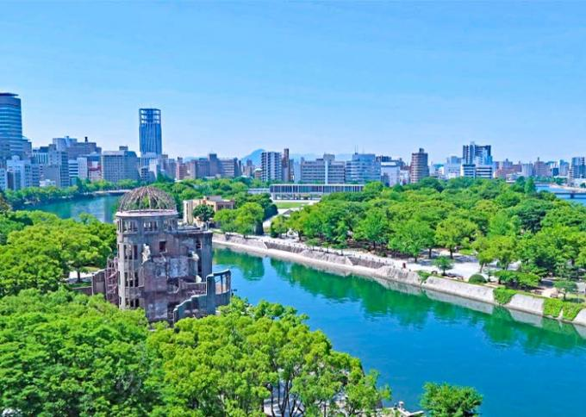
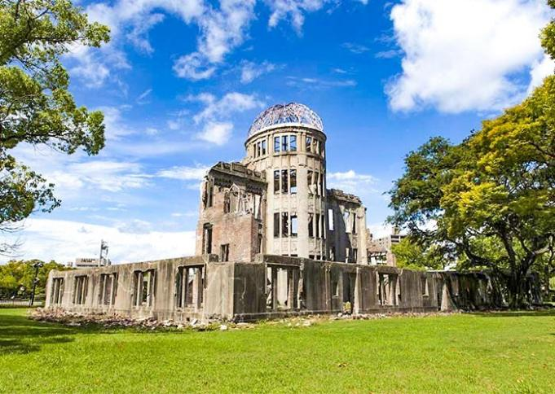
广岛和平纪念公园
原爆圆顶馆

从大阪乘坐新干线到东京

 用餐：含早餐
 住宿：东京四星级酒店
 早餐后，我们的司机将送您前往大阪站乘坐新干线前往东京站（约2.5~3h），沿途您可以看到日本城市和乡村风光。抵达东京后，我们的司机将送您前往预定的东京四星级酒店办理入住手续，之后的时间，您可自由安排，在酒店稍作休息，也可出门逛逛。
【东京Tokyo】是日本的首都，也是日本和亚洲最大的经济中心之一，是一个兼具现代化和传统文化的国际大都市，这里既有东京塔和晴空塔的摩登天际线，也有浅草寺的江户古韵，更是一个领略日本时尚、购物和探索日式料理的最佳旅行地。

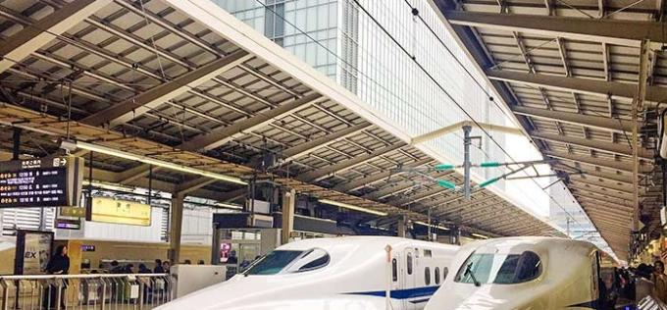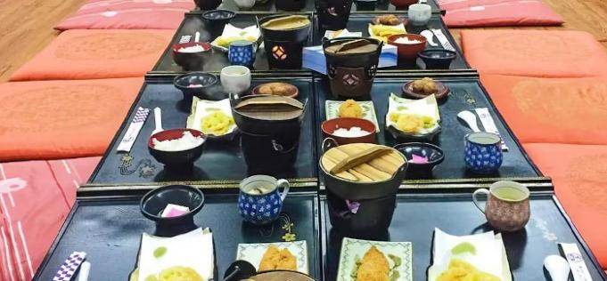

东京到河口湖一日游：新仓山浅间公园+河口湖（含游船，观富士山）


D7
 用餐：含早餐
 住宿：东京四星级酒店
 今日的旅程您将全程围绕着富士山进行，【富士山Mount Fuji】是一座著名的活火山，也是日本最高的山峰，山体形状呈完美对称的圆锥体，是来日本旅游最不可错过的景点之一。
早餐后，先前往游览新仓山浅间公园，【新仓山浅间公园Arakurayama Sengen Park】是远观富士山的最佳观景点之一，到达公园后，您可以先步行约20分钟前往参观供奉山神的新仓山浅间神社，感受神社宁静祥和的氛围和欣赏周边山脉的美丽景致，之后步行前往台阶尽头的观景台，欣赏富士山与五重塔构成的绝美画面并拍摄标志性照片。如果您是春季或秋季前来，还可欣赏绝美的樱花和枫叶盛景。
随后前往河口湖游玩，【河口湖Lake Kawaguchi】是另外一处观赏富士山的最佳观景点，湖水清澈见底，湖山相应，景色迷人。在这里，您可以乘坐游船，泛舟湖上，沉浸式欣赏四周湖光山色之美，也可沿着湖岸悠闲地漫步，探索附近的公园、画廊和博物 馆。游玩结束后，返回东京酒店休息。

小提示：
- 观富士山的最佳时间为每年的12月到次年2月，这段时间内天气晴朗、山顶覆雪。此外，4~5月（樱花季）和10~11月（秋叶季）也是不错的时节。
- 观富士山也会受到天气的影响，如果天气不好，可能会看不到富士山。
- 今天是长途一日游，如果时间超过8小时，会加收附加费（导游、司机和车辆）。

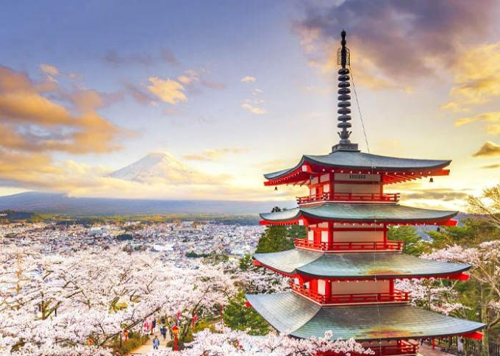
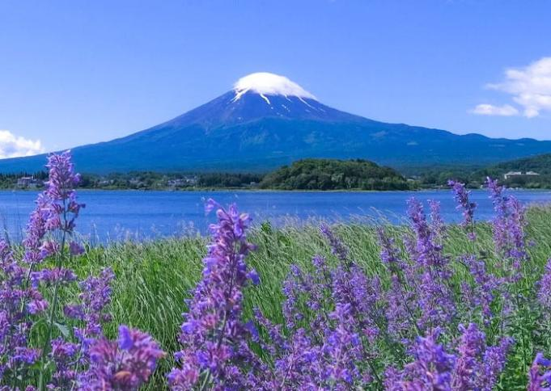
夏季的富士山
新仓山浅间公园

东京一日游：明治神宫+涩谷十字路口+忠犬八公像+浅草寺(远眺晴空塔)+筑地市场

D8
 用餐：含早餐
 住宿：东京四星级酒店

 早餐后，您将在导游的带领前往参观明治神宫，【明治神宫Meiji Jingu】位于东京的市中心，是日本神道的重要神社，供奉着明治天皇和昭宪皇后。这里环境幽静，古树参 天，步入其中，您将穿过日本最大的木质鸟居，鸟居代表神域的入口，用于区分神栖息的神域和人类居住的世俗界。然后在南参道尽头两旁您会经过一条酒桶夹道，右侧为日本各地酒厂供奉的日本清酒酒桶，左侧为法国勃艮第的各个产酒公司供奉来的葡萄酒酒桶，是明治神宫的一大看点。在明治神宫的正殿，则会有很多当地人在此参拜，当地人认为明治神宫的神力是无穷无尽的，在祈求姻缘、家庭幸福、旅途平安、身体健康、消灾避难等方面十分灵验。此外，这里也是举办新生儿命名、成人礼、毕业典礼、婚礼等仪式的热门场所，如果恰逢仪式举行，还可领略日本的风俗文化。在明治神宫，除了了解日本的神道教文化和日式建筑外，您也可以欣赏由四周高大的树木、清澈的池塘、美丽的桥梁和小径组成的日本传统园林美景。不管是春之樱花、夏之青翠，还是秋之红叶、冬之雪景都不会令您失望。
之后前往参观东京标志性景点之一的【涩谷十字路口Shibuya Crossing】，据说这是世界上最繁忙的十字路口之一，最多时会有约3千人在2分钟内在此交错通行，因此吸引了来着世界各地的游客前来打卡摄影。同时，这里还是许多电影、电视节目、广告等的拍摄地，比如速度与激情3:东京漂移。此外，如果您对忠犬八公的故事感兴趣，也可前往观看位于涩谷站外，象征着忠诚与爱的【忠犬八公铜像】。
下午，您将前往参观浅草寺，【浅草寺Senso-ji Temple】修建于公元645年，是东京最古老、最著名的佛教寺庙之一，主要供奉观世音菩萨。寺庙入口是雷门，门上有巨大的红灯笼，左右两边分别立着风神像和雷神像，象征着守护者抵御邪灵。进入雷门后，就是仲见世商店街，这是一条古老的商业街，街道两旁林立的许多售卖日本小吃、工艺 品、纪念品的店铺。穿过这条商业街就到了宝藏门，门后就是主殿，有许多信徒在此祈福。在主殿旁边是五重塔，象征着佛教宇宙观的五大元素-地、水、火、风和空，其建筑风格更是日本传统建筑的代表。此外，从浅草寺南望，还可看到日本第一高塔-晴空塔。
随后前往游览【筑地市场Tsukiji Fish Market】，这里曾是世界上最大的鱼市，以金枪鱼拍卖而闻名，虽然现在场内的批发区和金枪鱼拍卖区已搬走，但这里汇聚了许多日式美食餐馆和厨具批发商，在这里，您可以找到并享用生鱼片、寿司、海鲜等日式美食，也可逛一逛厨具区，还可以了解各种不同种类的海鲜及其烹饪和食用方法。游览结束后，返回酒店休息。

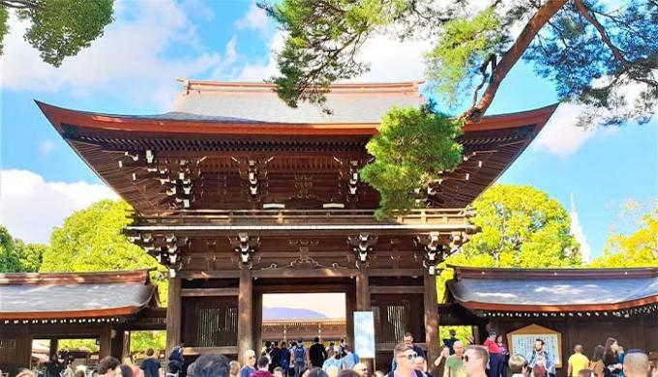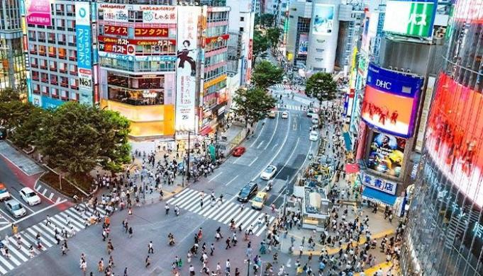

离开东京：自行前往机场


D9
 用餐：含早餐
 住宿：/
 早餐后，就将结束这趟精彩的9天日本全景跟团游了，您可根据预定的航班时间自行前往东京成田国际机场，飞往下一目的地或返回温馨的家。
衷心感谢您选择奥德赛旅行网，让我们为您的日本之旅提供服务。希望在未来的某一天，能够再次迎接您的到来。祝您一路平安！

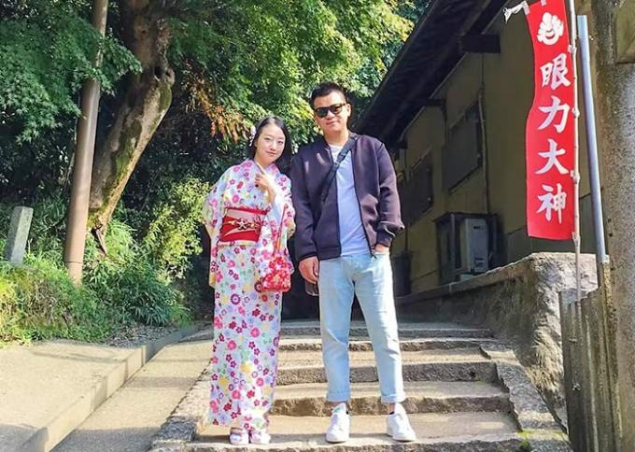
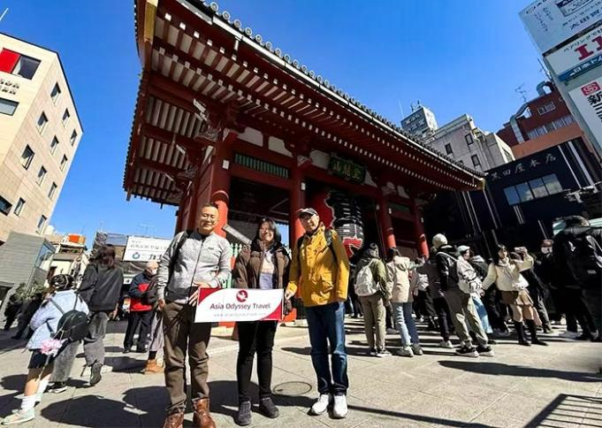
与奥德赛旅行一起畅游日本
我们的客人在浅草寺合影

发团日期

月份 | 发团日期
六月 | 2025-06-24

七月 | 2025-07-08
七月 | 2025-07-22
七月 | 2025-07-29
八月 | 2025-08-05
八月 | 2025-08-19
八月 | 2025-08-26
九月 | 2025-09-09
九月 | 2025-09-16
九月 | 2025-09-23
十月 | 2025-10-14
十月 | 2025-10-21
十月 | 2025-10-28
十一月 | 2025-11-11
十一月 | 2025-11-18
十一月 | 2025-11-25
十二月 | 2025-12-09
十二月 | 2025-12-16
十二月 | 2025-12-23
一月 | 2026-01-13
一月 | 2026-01-27
二月 | 2026-02-10
二月 | 2026-02-24

三月 | 2026-03-03
五月 | 2026-05-12
五月 | 2026-05-19
五月 | 2026-05-26
六月 | 2026-06-09
六月 | 2026-06-16
六月 | 2026-06-23
七月 | 2026-07-07
七月 | 2026-07-14
七月 | 2026-07-21
八月 | 2026-08-11
八月 | 2026-08-18
八月 | 2026-08-25
九月 | 2026-09-08
九月 | 2026-09-15
九月 | 2026-09-22
十月 | 2026-10-13
十月 | 2026-10-20
十月 | 2026-10-27
十一月 | 2026-11-10
十一月 | 2026-11-17
十一月 | 2026-11-24

十二月 | 2026-12-08
十二月 | 2026-12-15
十二月 | 2026-12-22
费用说明

1、价格基于2人参团入住日本4星级酒店一间标准双床房计算
2、旅行价格受出行日期、团队人数、酒店等级及其他因素的影响会有所浮动

费用包含
交通：行程所列的项目用车，空调车辆
门票：行程中所列景点门票，保证全部都能参观，如遇特殊情况，将与游客协商，另作安排住宿：行程中所列酒店住宿，全部采用4星级酒店
餐食：行程中所列餐食（酒店含早）导游：全程提供英语导游
服务：我们的服务从咨询开始，一直到旅行结束，全程为您提供一对一贴心服务

费用不含
证件：入境签证费用
机票：往返日本的国际机票保险：旅游保险
小费：给司机和导游的小费（根据地区和服务性质不同可能有所差异，建议提前征询导游的意见）接送：不含第一天和最后一天的机场接送服务，如有需要可额外安排接送机，费用自理
单房差：酒店默认2人一间房，如住单间，须另外补齐单房差
酒店：酒店内洗衣、理发、电话、传真、收费电视、饮品、烟酒等个人消费
其他：因交通延阻、罢工、天气、飞机、机器故障、航班取消或更改时间等不可抗力原因所导致的额外费用及一切费用包含中未提及的任何费用

为什么选择我们？


更优惠的费用
在交通，住宿，门票和旅游套餐上享受最优惠的报价。
早鸟预订还可获得巨额折扣。

专属旅游顾问

资深旅游顾问为您提供24/7专业旅行服务
门票预订和解决问题的一站式支持 - 过去十几年口碑保证。
超90％的常客和回头客再次选择我们一起旅行。

最佳的旅行体验
真正的触摸和品味当地风景，文化和美食。
纯玩零购物，享受高品质旅行，探索和发现真正的旅行乐趣。
 更专业的服务
经验丰富的司机和导游，确保您的旅行安全和旅行乐趣。
完善的定制套餐，满足您在各种级别旅行中的需求。
完整而周到的退改服务，帮助您预防和减少旅行风险。

